D'UN MEMBRE DE L'INTER-FEDERATION UNC LUALABA/PROVINCE DU LUALABA

Le Secrétaire Inter-fédéral,

Vu la constitution de la République Démocratique du Congo ;

Vu la loi n001 /002 du 15 Mars 2004 portant organisation et fonctionnement des partis politiques ;

Vu l'arrêté ministériel no 1 1 1 /2010 du 19 Juin 2010 du Vice-premier Ministre, Ministre de l'Intérieur et Sécurité portant enregistrement d'un Parti Politique ;

Vu les statuts et les règlements intérieurs de l'Union pour la Nation Congolaise ;

vu la résolution n 00001 /P/2ème congre/UNS/2018 du 04 Août 2018 portant élection du Président National de I'UNC ;

Vu la décision n0004/PN/2021 portant organisation, composition et modalité de fonctionnement des organes de base de l'Union pour la Nation Congolaise ;

Vu la décision n00039/PN/UNC/2021 du 07 Septembre 2021 portant nomination des membres du comité de l'inter fédération de l'Union pour la Nation Congolaise/Province du Lualaba ;

Vu la nécessité et urgence,

Décide :

Article 1 : Sont désignés à titre provisoire membres de la coordination de la mobilisation et propagande de l' inter fédération du Lualaba les personnes dont les noms suivent :

|  |  |  |
| --- | --- | --- |
| NO | Nom, Post-nom et Prénom | Fonction |
| 1 | BONIFACIO TSHIKOMBA Cavula | Coordonnateur provincial de la cellule de mobilisation et propagande |
| 2 | MUSENDEKA KAJ Gisèle | Coordonnateur adjointe en charge de la zone DILALA I |
| 3 | MASENGO WA KABUYA Patient | Coordonnateur adjoint en charge de la zone DILALA 2 |
| 4 | NGOY WA MWIKA Isidore | Coordonnateur adjoint en charge de la Zone MANIKA I |
| 5 | NKULU WA NDALAMBA Esther | Coordonnateur adjoint en charge de la Zone MANIKA 2 |
| 6 | KAZADI ULEMBA Michel | Mobilisateur LATIN KISU |
| 7 | NKULU WA NKULU Véronique | Mobilisateur Cité MANIKA 1 |

Bureau : 422, Avenue Maduda, Quartier Biashara, Commune de Dilala/Kolwezi ville

Site : www.unc.cd; e-mail : masudimutshikwachristian@gmail.com

Tél. : +243 97 190 0854, +243 99 848 6186

Lualaba-République Démocratique du Congo

|  |  |  |
| --- | --- | --- |
| 8 | LUNDA NGANDU Guellord | Mobilisateur Cité MANIKA 2 |
| 9 | KABWE MWAMBA FANA | Mobilisateur Cité MANIKA 3 |
| 10 | KUMWIMBA KIFIKWA Elda | Mobilisateur Cité DIUR I |
| 11 | TSHINKAKU KAYEMBE Nicolas | Mobilisateur Cité DIUR 2 |
| 12 | BAKANA NKANKU | Mobilisateur bel air I |
| 13 | MULUNGE MAKONGA Judith | Mobilisateur bel air 2 |
| 14 | DJUMA BAKANA | Mobilisateur Crète I |
| 15 | NGOIE ILIJNGA Lolie | Mobilisateur Crète 2 |
| 16 | KAZADI MBUYA Horis | Mobilisateur KASULU KABILA |
| 17 | MAYEMB NTAMBU Désiré | Mobilisateur KASULU |
| 18 | MASENGO MUKENA LILO | Mobilisateur KAMANYOLA I |
| 19 | PAGNWE MUSEWA Béatrice | Mobilisateur KAMANYOLA 2 |
| 20 | YAV MBUMB Joel | Mobilisateur KAMANYOLA 3 |
| 21 | KISHIKO MPOYO Mardochée | Rapporteur |
| 22 | KABUNDJI SANGO Clair | Communication |
| 23 | KANZ KASOMB Patient | Photographe |

Article 2 : Toutes les décisions antérieures contraires à la présente désignation sont abrogées. Article 3 : Le Directeur de Cabinet est chargé de l'exécution de la présente désignation qui entre en vigueur à la date de sa signature.

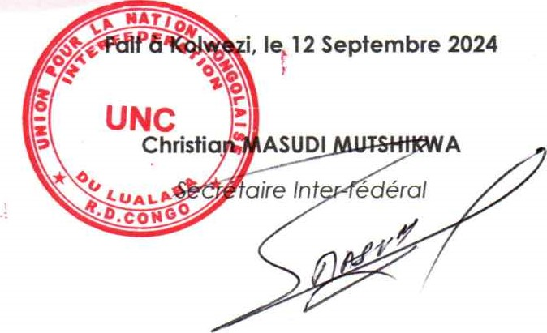

Bureau : 422, Avenue Maduda, Quartier Biashara, Commune de DilaIa/KoIwezi ville

Site : www.unc.cd; e-mail : masudimutshikwachristian@gmail.com

Tél. : +243 97 190 0854, +243 99 848 6186

Lualaba-République Démocratique du Congo